|  |  |  |  |  |  |  |  |
| --- | --- | --- | --- | --- | --- | --- | --- |
| République Tunisienne |  |  |  | |  | | --- | | Université de Monastir | | Institut Supérieur d’Informatique de Mahdia | |  | |
| Ministère de l’Enseignement Supérieur et de la Recherche Scientifique |
|  |

Projet

***Présenté à***

Institut Supérieur d’Informatique de Mahdia

***En vue de l’obtention***

De la Licence en (Business Intelligence)

***Par:***

AzzouziHanen

**Gabsi Yassine**

**Tej Eddin Houssem**

The choice – Le choix

***Soutenu le 16/05/2024, devant la commission d’examen :***

|  |  |  |
| --- | --- | --- |
| **Mme** | **Fdhila Raja** | *Examinateur* |

***Année universitaire 2023/2024***

***Table des matières***

Introduction Générale …………………………………………………

Présentation de projet …………………………………………………

* Contexte ………………………………………………
* Finalités ………………………………………………
* Objectifs……………………………………………….

1-Etude Conceptuel …………………………………………………...

* 1. Cahier de charge…………………………………………….
  2. L’outil UML………………………………………………...
  3. Les Diagramme …………………………………………….
     1. Uses Case Global………………………………………
        1. Diagramme uses case du consulteur.…………...
        2. Diagramme uses case de l’utilisateur...................
     2. Diagramme Séquence......................................…………
        1. Diagramme uses case du utilisateur/réception.…
        2. Diagramme uses case du consulteur/réception....
     3. Les diagramme de classe

2-Realisation

2.1.1 Interface Utilisateur ……………………………………….

2.1.2 Interface Consulteur……………………………….............

2.1.3 Schéma base des données………………………………….

3-Conclusion…………………………………………………………..

4-Références…………………………………………………………..

**Listes des figures**

Figure 1 : L’outil UML…………………………………………….....8

Figure 2 : Diagramme Uses Case Global…………………………….9

Figure 3 : Diagramme uses case du consulteur……………………..10

Figure 4 : Diagramme uses case de l’utilisateur………………….....11

Figure 5 : Diagramme séquence Utilisateur/ réception ………….....12

Figure 6 : Diagramme séquence Consulteur/ réception ………….....13

Figure 7 : Diagramme classe Consulteur/ consulteur....………….....14

Figure 8 : Interface utilisateur……………………………………....15

Figure 9 : Interface Consulteur……………………………………...16

Figure 10 : Schéma de base des données…………………………....17

**Introduction Générale :**

Avec la croissance exponentielle du marché des applications mobiles et de bureau, le développement d'applications attire aujourd'hui un grand nombre d'utilisateurs dans divers domaines, y compris l'éducation. Ces logiques et applications facilitent la vision dans ce domaine et sa multiplicité de signaux.

Dans ce contexte dynamique, notre projet s'écrit dans la création d'un guide pédagogique de base dans la ligne. Notre mission consiste à concevoir, développer et intégrer un système avec des interfaces intuitives, fournissant aux apprenants des lignes directrices pertinentes pour faciliter la construction des plans personnels et professionnels.

Ce rapport s’articule autour de parties comme suit :

* + Une étude préliminaire permet de replacer le projet dans son contexte général. Nous présentons ici le contexte, les buts et objectifs, ainsi qu'une description du projet et du mécanisme du système.
  + Une étude conceptuelle où nous définissons les articles acteurs du système et sur la base du langage de modélisation UML nous présenterons les diagrammes nécessaires

* + Une dernière partie sera dédiée à la mise en œuvre du projet incluant les interfaces utilisateur, administrateur et consultant ainsi que le schéma de données sous-jacent.

**Etude Préalable et Présentation de Projet**

**Introduction :**

**L**'étude de projet est une démarche stratégique essentielle pour assurer la vision globale et l'organisation efficace de celui-ci. Elle constitue le point de départ crucial pour garantir le bon déroulement des activités. Cette première partie sera dédiée à la présentation du projet, incluant son contexte, ses objectifs et ses finalités.

* Contexte : Les applications de guides pédagogiques peuvent aider les Apprenants, tel que l'élève, le bachelier et même les étudiants, à se détendre et à se sentir plus en confiance lorsqu'ils pensent à leur avenir, car elles fournissent des informations fiables, claires et actualisées sur le domaine éducatif, à la suite sur le domaine professionnel.
* Finalités :  Création d'une application mobile qui aide les apprenants (utilisateurs) à découvrir et explorer les domaines éducatifs et professionnels en échangeant avec des consultants tels que des représentants métier et des étudiants inscrits, et permet aux utilisateurs d'être sûrs de leurs choix et de leur future carrière.
* Objectifs : Les objectifs de ce projet sont d'inciter l'apprenant à accorder de l'importance à son parcours professionnel, et d'améliorer sa confiance en soi en lui fournissant une interface interactive appropriée qui permet une navigation aisée dans l'application ainsi qu'une réduction de l'ambiguïté et de l'anxiété.

**1-Etude Conceptuel**

**1.2 L’outil UML** :

Pour concevoir notre système, nous avons adopté une approche orientée objet. En fait, cette dernière constitue une approche fondamentale dans le cadre du développement d’applications. Pour mieux présenter l'architecture de notre système, nous choisirons le langage le plus largement adopté, UML ; Il s'agit d'un langage de modélisation défini comme une norme de modélisation objet utilisée pour décrire et documenter un système d'information.

StarUML est un logiciel de modélisation UML, publié en open source par son éditeur à la fin de son exploitation commerciale, sous une licence modifiée.

StarUML gère la plupart des diagrammes définis dans la norme UML 2.0, est écrit en Delphi et est basé sur le langage propriétaire Delphi.

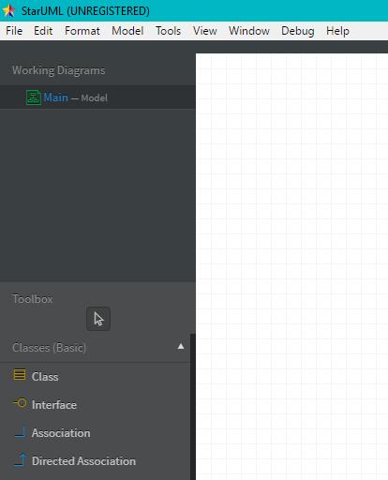

Figure 1 : L’outil UML

**1.3 Présentation des diagramme :**

**1.3.1 Uses Case Global :**

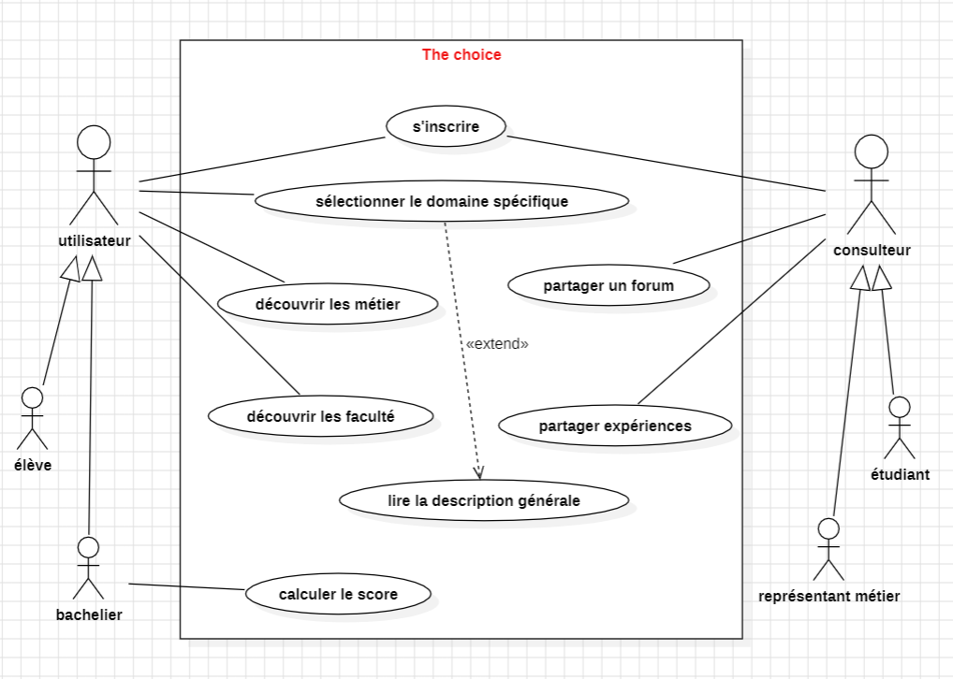

Figure 2 : Digramme Uses Case Global

1.3.1.1 Diagramme Uses Case pour l’Admin :

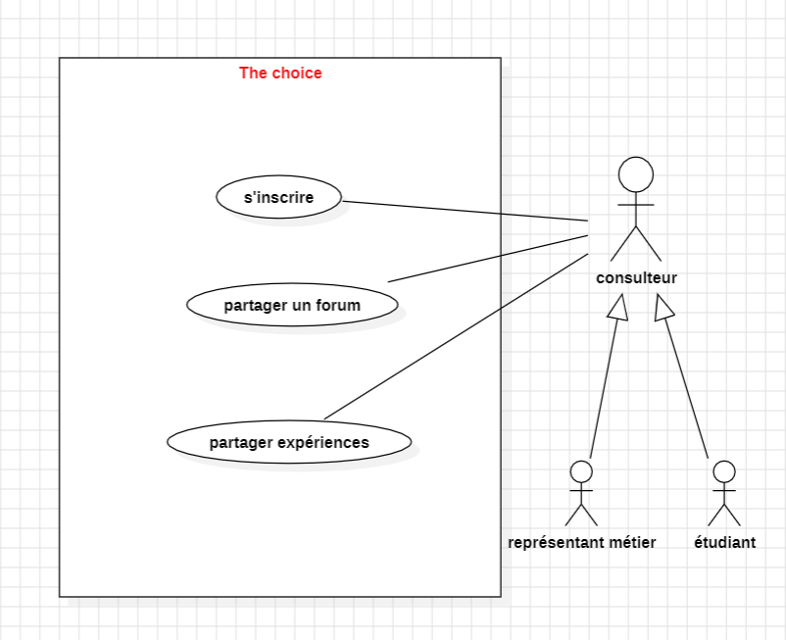

Figure 3 : Diagramme uses case du consulteur

Ceci est le diagramme de cas d’utilisation qui concerne les taches qui va être réalisé par le consulteur (représentant métier , étudiant inscrit) de l’application : s’inscrire , partager un forum et partager son expérience.

1.3.1.2 Diagramme uses case de l’utilisateur :

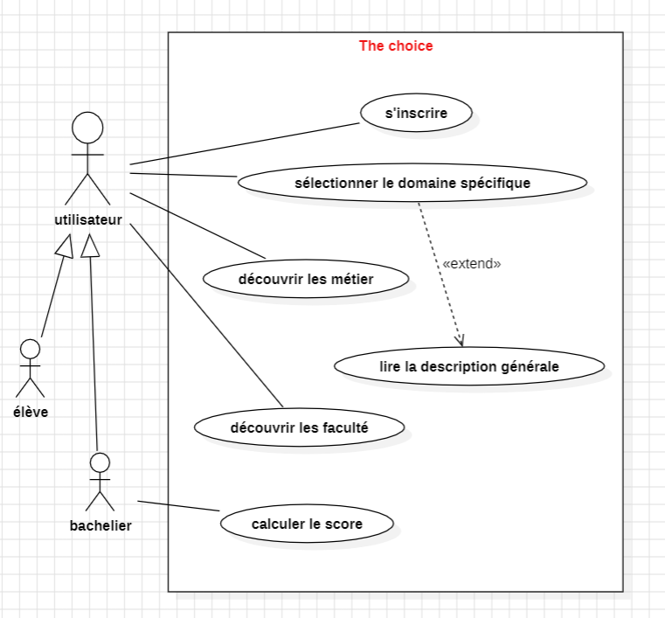

Figure 4 : Diagramme uses case de l’utilisateur

Ceci est le Diagramme de cas d’utilisation d’utilisateur (élève, bachelier) qui représente les différents tâche qui va être utilisé : s’inscrire, sélectionner le domaine spécifique, découvrir les métier, découvrir les faculté et calculer le score pour le bachelier.

**1.3.2 Les diagramme séquence** **:**

1.3.2.1 Diagramme séquence utilisateur/réception :

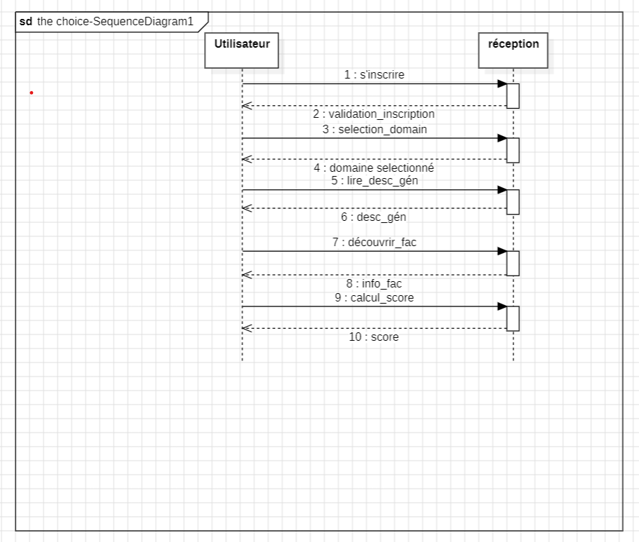

Figure 5 : Diagramme séquence Utilisateur/ réception

1.3.2.2 Diagramme de séquence consulteur/réception  :

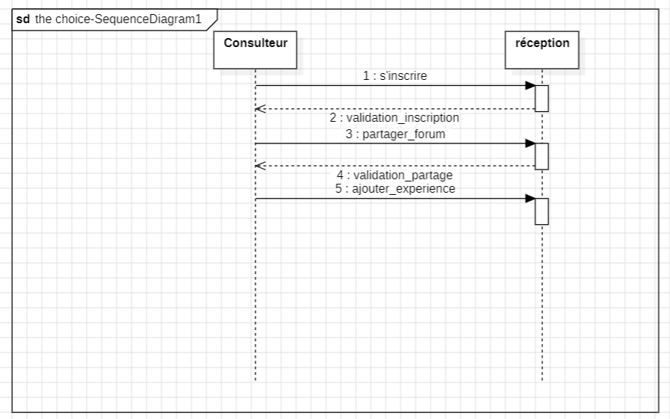

Figure 6 : Diagramme consulteur/réception

**1.3.3 Les diagramme de classe** **:**

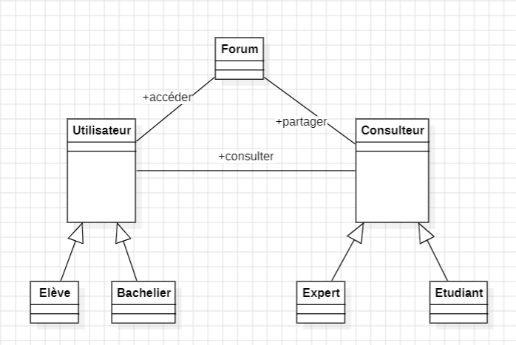

Figure 7 : Diagramme de classe consulteur/consulteur

**2-Réalisation**

2.1.1 Interface consulteur

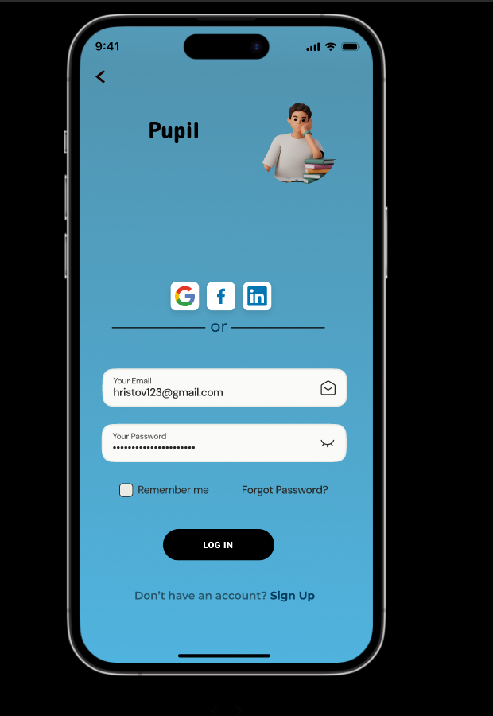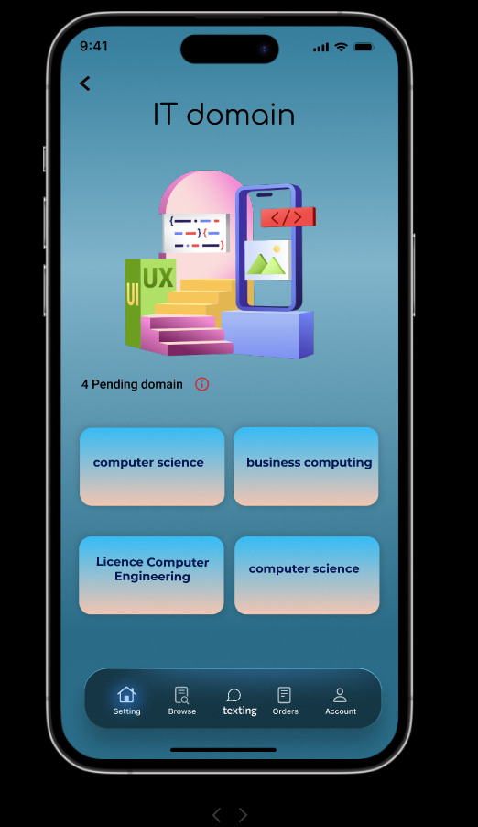

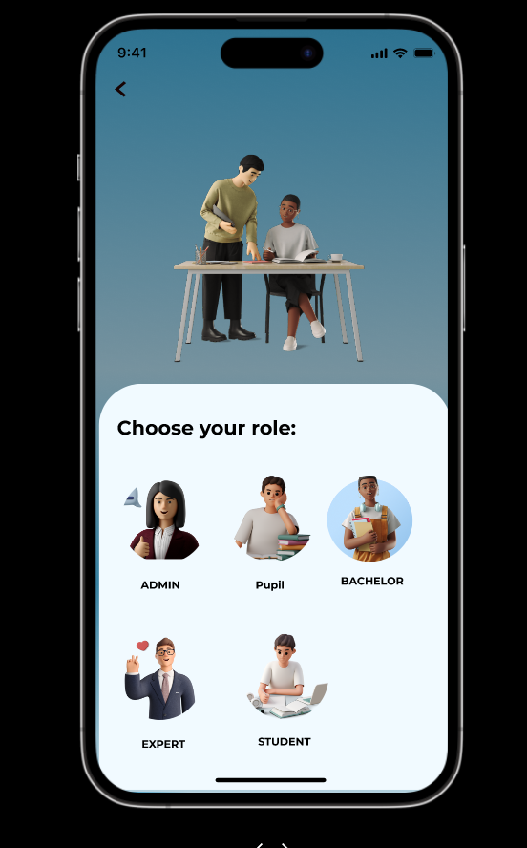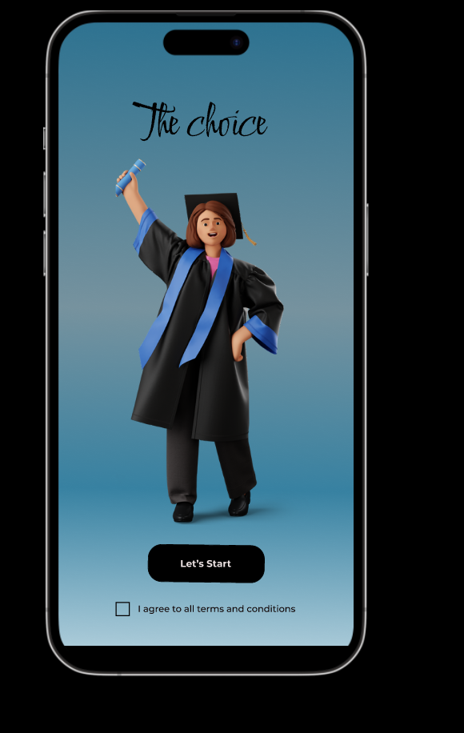

Figure 8 : Interface utilisateur

2.1.2 Interface consulteur

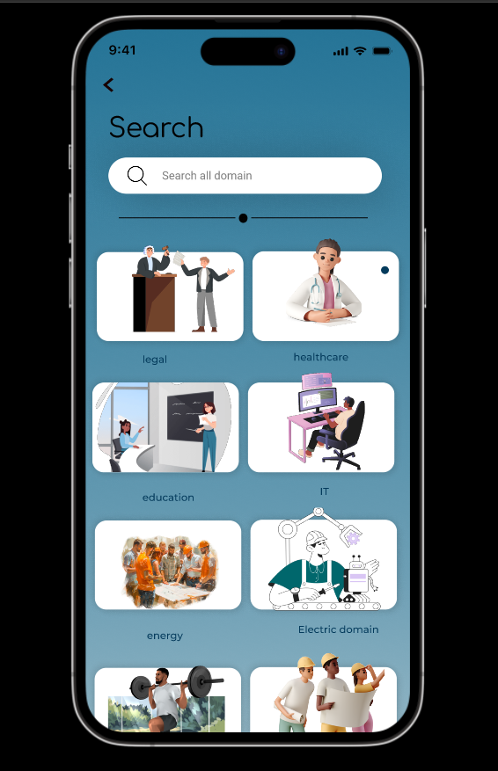

Figure 9 : Interface Consulteur

2.1.3 représentation de base des données de l’application : réalisé avec phpMyAdmin :

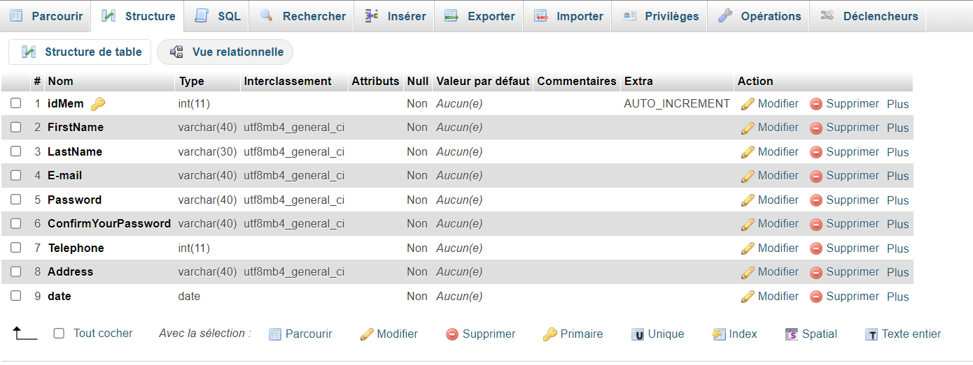

Figure 10 : Schéma de Base des Données

**3-Conclusion**

**3-Conclusion**

Ce projet vise à créer un système de gestion de guides pédagogiques virtuels appelé « Choice » qui permet aux utilisateurs de cette application de faire découvrir aux apprenants les collèges, les secteurs et les futurs métiers de manière simple et rapide.

4- Liste des Reference :

[https://orientation.tn/](https://staruml.io/)

https://www.universite.tn/Liste-des-universites-en-Tunisie.html”

<https://www.phpmyadmin.net/>